1.pielikums

TEHNISKĀ SPECIFIKĀCIJA
Cenu aptaujai “Daugavpils valstspilsētas pašvaldības iestāde “Daugavpils Kultūras pils” ēkas ieejas lieveņu remonts”

Nr. p.k. | Tehniskais apraksts
Vispārējās prasības
1. | Izpildītājs veic ieejas lieveņu remontdarbus (turpmāk – Darbi) Daugavpils valstspilsētas pašvaldības iestāde “Daugavpils Kultūras pils” ēkai (turpmāk – Objekts) saskaņā ar tehnisko specifikāciju un darba apjomiem. Pretendents pirms piedāvājuma iesniegšanas ir atbildīgs par objekta apsekošanu un veicamo darbu apjoma izvērtēšanu. Visi darbi, kas nepieciešami kvalitatīvai ieejas lieveņu atjaunošanai, ir jāiekļauj piedāvājuma cenā.
2. | Pretendentam jāapseko objekts un jāiepazīstas ar esošo situāciju. Atbildīgā kontaktpersona objekta apskatei saimniecības vadītajs Ivars Papins, tālr.: +371 20066161.
3. | Darbu izpildes laikā Izpildītājs ir atbildīgs par Objekta teritorijas iekšējās kārtības noteikumu, darba drošības, elektrodrošības un ugunsdrošības prasību ievērošanu.
4. | Darbu laikā Izpildītājs Objektā neierobežo Objekta lietotāju funkcionālo darbību, ievēro tīrību un kārtību.
5. | Izpildītājs Darbus organizē tā, lai pēc iespējas mazāk traucētu Objekta lietotāju ikdienu.
6. | Veicot Darbus, Izpildītājs izved būvgružus no Objekta un utilizē būvgružiem paredzētā atkritumu poligonā, kā arī nodrošina, ka trokšņu un putekļu izdalīšanās Darbu laikā tiek samazināta līdz minimumam.
7. | Izpildītājs veic Darbus ar savu kvalificētu darbaspēku, tehniku, darbarīkiem, inventāru un materiāliem. Būvuzņēmējam jāievērtē darbu daudzuma sarakstā minēto darbu veikšanai nepieciešamie materiāli un papildus darbi, kas nav minēti apjomu sarakstā, bet bez kuriem nebūtu iespējama būvdarbu tehnoloģiski pareiza un spēkā esošajiem normatīviem atbilstoša veikšana pilnā apmērā
8. | Visi darbi jāveic saskaņā ar spēkā esošajiem normatīvajiem aktiem, būvniecības tehnoloģijām un izmantoto materiālu ražotāju norādījumiem.
9. | Izmantotajiem materiāliem jābūt jauniem, sertificētiem un paredzētiem izmantošanai ārējos klimatiskajos apstākļos.
10. | Izpildītājs ir atbildīgs par darbu kvalitāti un darbu laikā radīto bojājumu novēršanu.
11. | Izpildītājs atbild par precīzu darbu tehnoloģijas izvēli, saderīgu materiālu, darba rīku un mehānismu pielietošanu, kā arī par izpildāmo darbu apjomu uzmērīšanu Darbu veikšanai.
12. | Pirms darbu uzsākšanas un darbu izpildes laikā, darba zonai jābūt norobežotai un uzraudzītai, lai netiktu apdraudēta trešā puse. Nepieciešamības gadījumā Izpildītājs nodrošina teritorijā savus darbiniekus, kuri kontrolē cilvēku plūsmu vai nepieļauj transporta līdzekļu novietošanu bīstamības zonā un cilvēku iekļūšanu tajā.
13. | Pēc Darbu pabeigšanas Izpildītājs iesniedz izpilddokumentāciju, kas sagatavota būvniecību reglamentējošos normatīvajos aktos un līgumā noteiktajā kārtībā. Pēc darbu pabeigšanas objektam jābūt pilnībā sakoptam un gatavam ekspluatācijai.
14. | Izpildīto Darbu garantijas termiņš – ne mazāk kā 60 (sešdesmit) mēneši no Darbu nodošanas - pieņemšanas akta parakstīšanas dienas, kuras laikā Izpildītājs saskaņā ar Līgumu un būvniecību regulējošo normatīvo aktu prasībām ir atbildīgs par Būvdarbu rezultātā radušos trūkumu novēršanu.
15. | Būvuzņēmēja pienākums ir uz sava rēķina nodrošināt Objekta un tam pieguļošās teritorijas, būvmateriālu, būvizstrādājumu, aprīkojuma un izpildīto darbu apsardzi visā būvdarbu Līguma darbības laikā, uzņemoties pilnu materiālo atbildību par Objektā esošajām materiālajām vērtībām līdz objekta nodošanai ekspluatācijā.
Nr. p. k. | Darbu  nosaukums | Darbu apraksts | Skaits
1. | Ieejas lievenis pie 119.kabineta | Tehniskie dati:  Ieejas lievenis pie 119. kabineta, 1. stāvs, atbilstoši Pielikumam Nr.1 un Nr. 3.  Darbu apraksts  Veikt ieejas lieveņa remontdarbus, tai skaitā:  - esošā bojātā flīžu seguma demontāžu;  - bojāto betona pakāpienu un laukuma remontu, tai skaitā atslāņojušos un nestabilo betona daļu demontāžu;  - pakāpienu un laukuma virsmu izlīdzināšanu, izmantojot bezrukuma remonta javu atbilstoši ražotāja tehnoloģijai;  - salizturīgu tumšā antracīta krāsas akmens masas flīžu (pretbīdes klase R11, izmērs 300 × 300 × 9 mm vai ekvivalents) piegādi un ieklāšanu, izmantojot āra apstākļiem paredzētu flīžu līmi;  - flīžu šuvju aizpildīšanu ar salizturīgu šuvju aizpildes materiālu, kas paredzēts āra apstākļiem;  - flīžu seguma ieklāšanu, nodrošinot virsmas slīpumu ūdens novadīšanai un nepieļaujot ūdens uzkrāšanos uz lieveņa;  - esošā kājslauķa demontāžu (ja nepieciešams), saglabāšanu un atkārtotu uzstādīšanu pēc remontdarbu pabeigšanas. Ja kājslauķis darbu veikšanas laikā tiek bojāts Izpildītāja vainas dēļ, Izpildītājam tas jāatjauno vai jānomaina pret līdzvērtīgu bez papildu izmaksām Pasūtītājam;  - būvgružu savākšanu, izvešanu un utilizāciju;  - darbu zonas sakārtošanu pēc remontdarbu pabeigšanas.  Attēli un shēma:  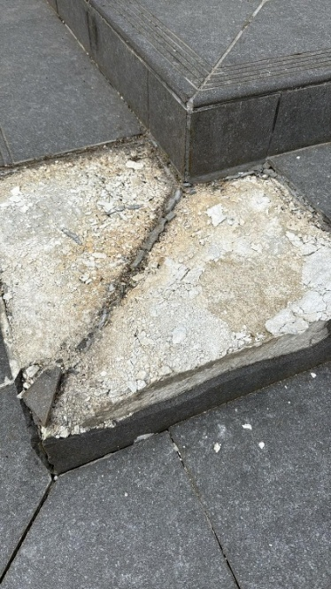  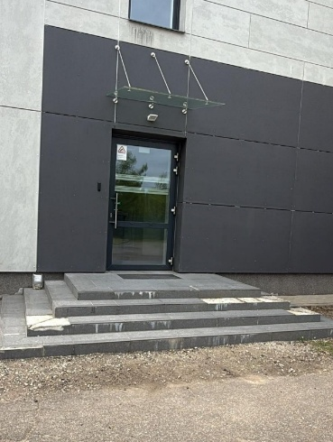  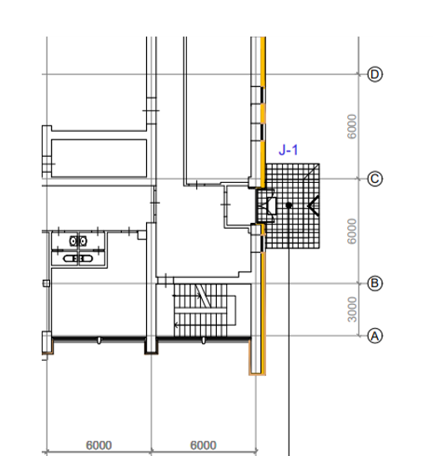 | 1 gab.
2. | Ieejas lievenis no iekšpagalma puses | Tehniskie dati:  Ieejas lievenis no iekšpagalma puses, 1. stāvs, atbilstoši Pielikumam Nr.1 un Nr. 2.  Darbu apraksts  Veikt ieejas lieveņa remontdarbus, tai skaitā:  - esošā bojātā flīžu seguma demontāžu;  - bojāto betona pakāpienu un laukuma remontu, tai skaitā atslāņojušos un nestabilo betona daļu demontāžu;  - pakāpienu un laukuma virsmu izlīdzināšanu, izmantojot bezrukuma remonta javu atbilstoši ražotāja tehnoloģijai;  - salizturīgu tumšā antracīta krāsas akmens masas flīžu (pretbīdes klase R11, izmērs 300 × 300 × 9 mm vai ekvivalents) piegādi un ieklāšanu, izmantojot āra apstākļiem paredzētu flīžu līmi;  - flīžu šuvju aizpildīšanu ar salizturīgu šuvju aizpildes materiālu, kas paredzēts āra apstākļiem;  - flīžu seguma ieklāšanu, nodrošinot virsmas slīpumu ūdens novadīšanai un nepieļaujot ūdens uzkrāšanos uz lieveņa;  - esošā kājslauķa demontāžu (ja nepieciešams), saglabāšanu un atkārtotu uzstādīšanu pēc remontdarbu pabeigšanas. Ja kājslauķis darbu veikšanas laikā tiek bojāts Izpildītāja vainas dēļ, Izpildītājam tas jāatjauno vai jānomaina pret līdzvērtīgu bez papildu izmaksām Pasūtītājam;  - būvgružu savākšanu, izvešanu un utilizāciju;  - darbu zonas sakārtošanu pēc remontdarbu pabeigšanas.  Attēli un shēma:  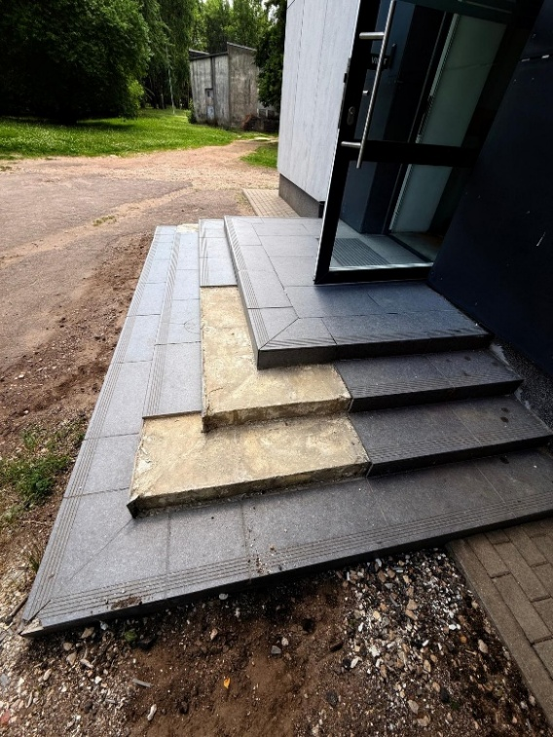  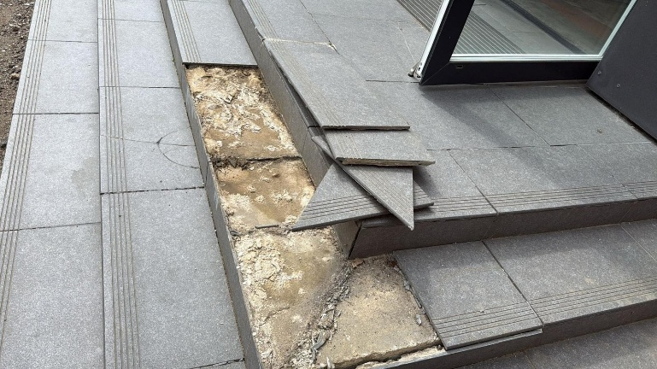  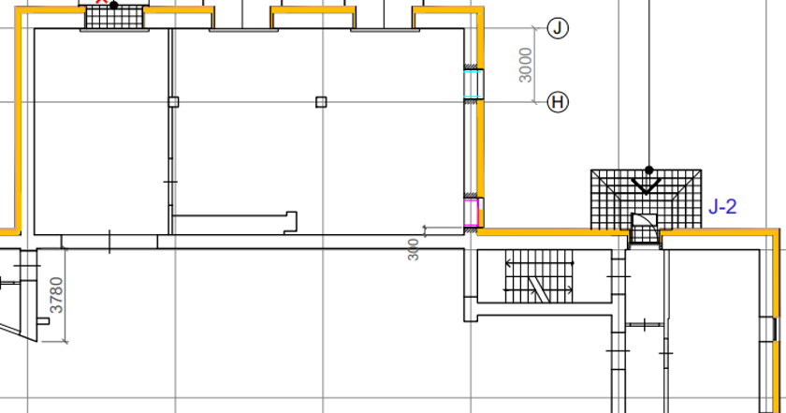 | 1 gab.
3. | Remontmateriālu piegāde | Remontmateriālu piegāde uz Daugavpils valstspilsētas pašvaldības iestāde “Daugavpils Kultūras pils” pēc adreses: Smilšu ielā 92, Daugavpilī.  Nodrošināt visu remontdarbu veikšanai nepieciešamo materiālu piegādi objektā, tai skaitā:  - remonta javas;  - gruntis;  - flīžu līmes;  - šuvju aizpildes materiālus;  - salizturīgas akmens masas flīzes;  - hermētiķus;  - stiprinājumus;  - citus palīgmateriālus.  Visiem izmantotajiem materiāliem jābūt jauniem, paredzētiem izmantošanai āra apstākļos, atbilstošiem normatīvo aktu prasībām un, ja attiecināms, ar CE marķējumu. | 1
4. | Remontdarbu veikšana | Daugavpils valstspilsētas pašvaldības iestāde “Daugavpils Kultūras pils” ieejas lieveņu remontdarbu veikšana. Izpildītājam jānodrošina:  - darbu veikšana atbilstoši tehniskajai specifikācijai, pievienotajiem rasējumiem un darbu izpildes tehnoloģijai;  - darba vietas norobežošana un drošības prasību ievērošana;  - esošo konstrukciju un ēkas elementu aizsardzība pret bojājumiem;  - veikt nepieciešamos pasākumus, lai darbu laikā netiktu bojāta ēkas fasāde, logi, durvis un citi būvelementi;  - būvgružu savākšana, izvešana un utilizācija;  - objekta sakārtošana un nodošana Pasūtītājam ekspluatācijai derīgā stāvoklī. | 1

Tehniskās specifikācijas pēdējais aktuālizācijas datums 2026.gada 13.jūlijs.

Sagatavoja:
Daugavpils valstspilsētas pašvaldības iestādes
“Daugavpils Kultūras pils” saimniecības vadītājs I. Papins

Pielikums Nr.1
Shematisks 1.stāva plāns ar ieejas lieveņu marķējumu (kopskats)
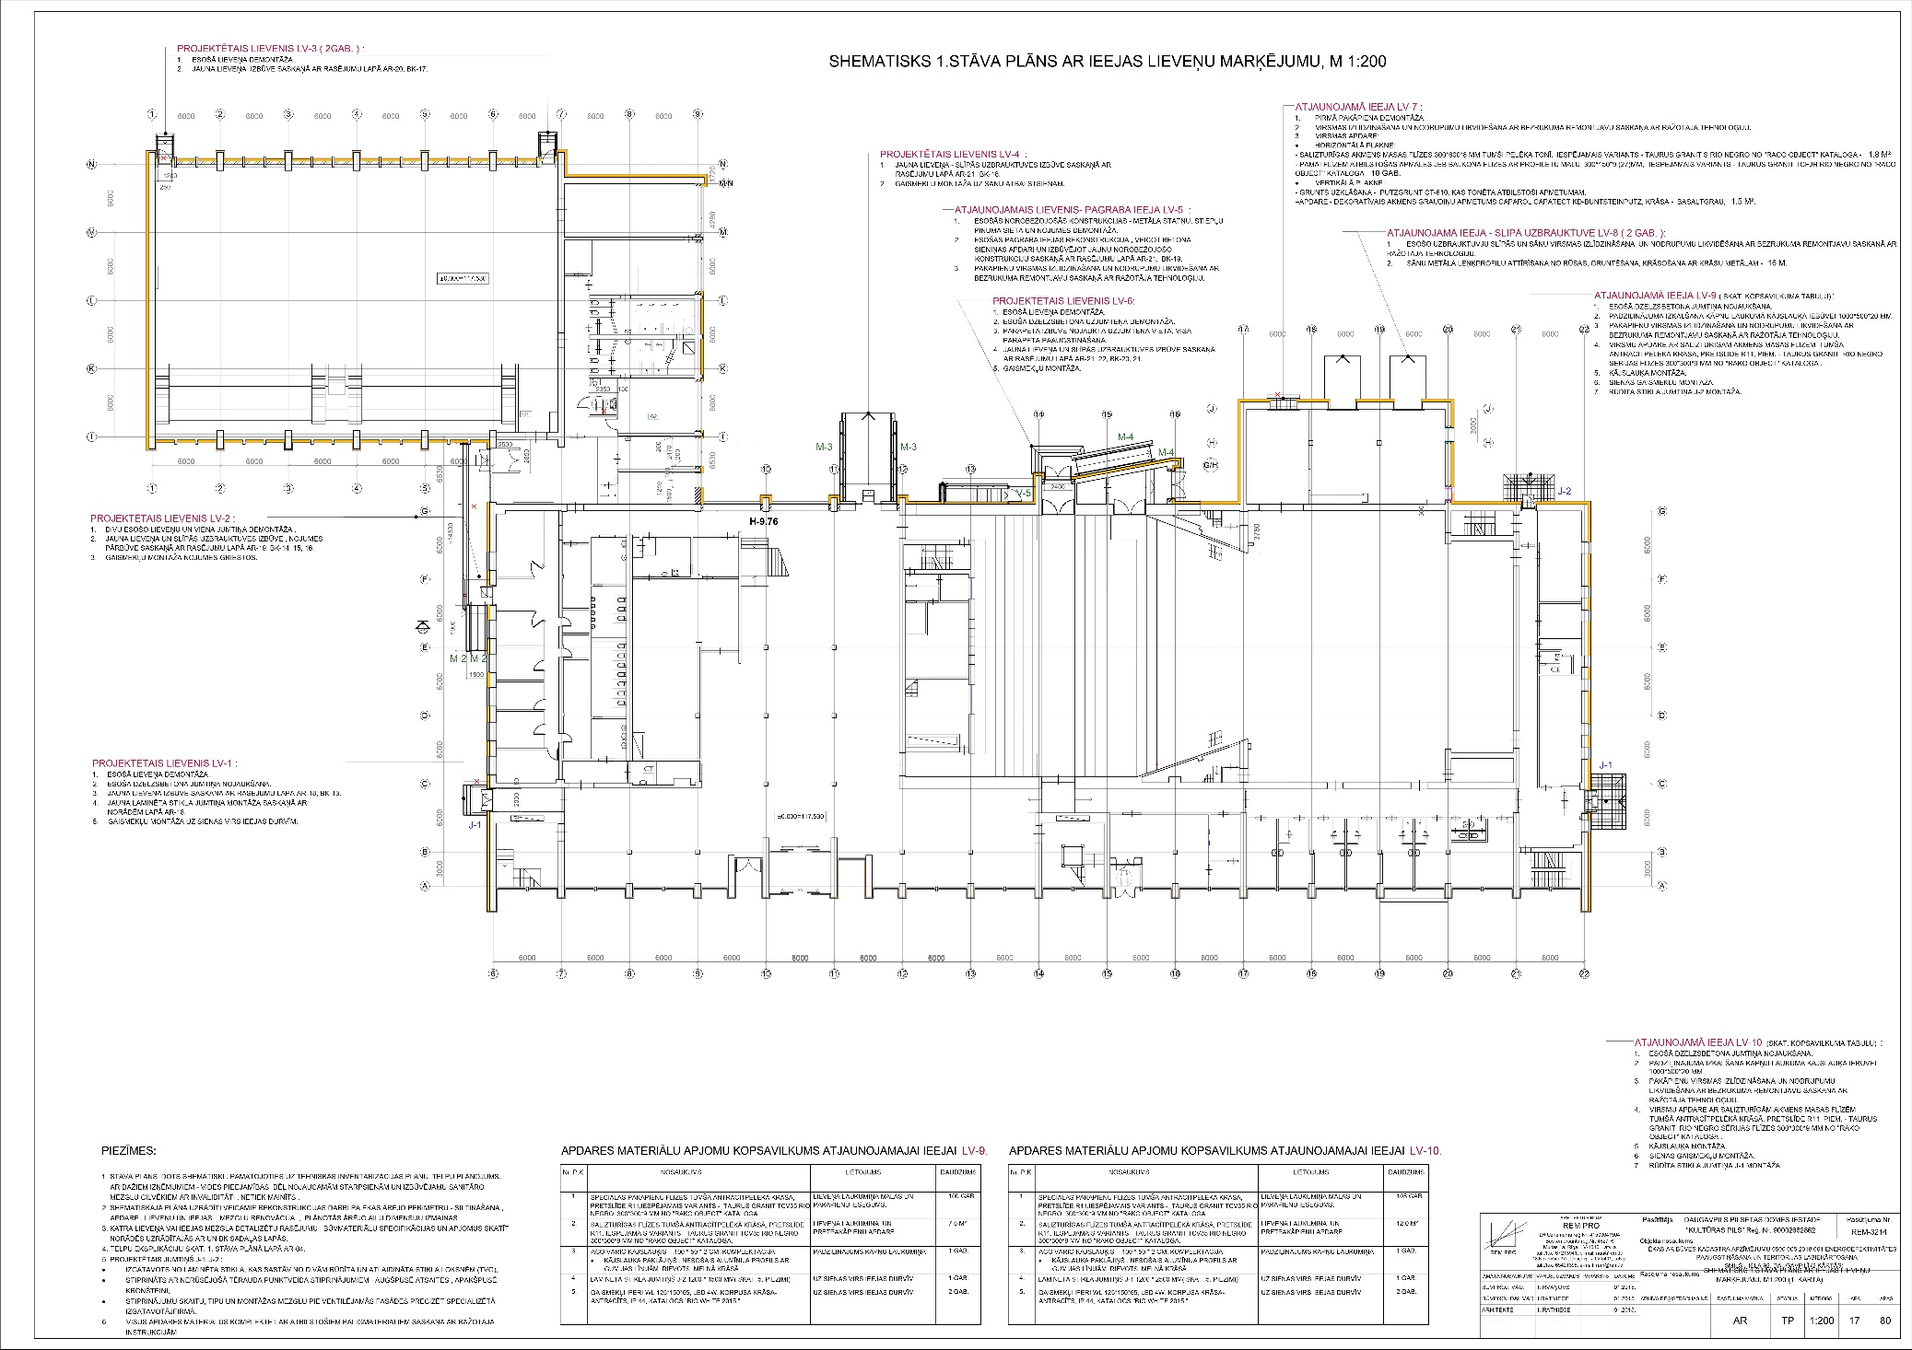

Pielikums Nr.2
Shematisks 1.stāva plāns ar ieejas lieveņu marķējumu (ieeja no iekšpagalma puses)

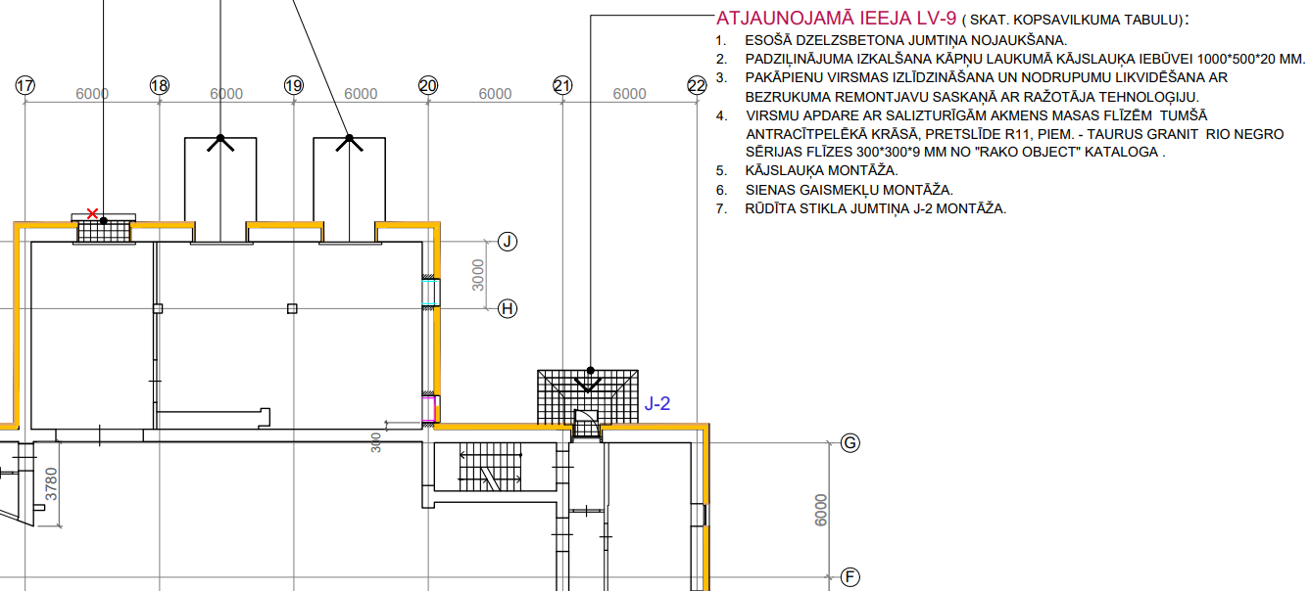

Pielikums Nr.3
Shematisks 1.stāva plāns ar ieejas lieveņu marķējumu (ieeja no ēkas sāna pie 119.kabineta)

